Gradiva za aktiven pouk fizike na daljavo:
GEOMETRIJSKA OPTIKA 2
Izbor, priredba in prevod: S. Faletič, T. Maroševič, G. Planinšič in A. Šarlah, FMF UL, Ljubljana, 2020. Besedila niso lektorirana!
Izvirnik: E. Etkina, D. Brookes, G. Planinsic, A. Van Heuvelen, On-line Active Learning Guide (OALG) for College Physics, 2/e © 2020 Pearson Education, Inc.

1. Opazovalni poskus
Cilji: ugotoviti, kje nastane slika predmeta, ki ga postavimo pred ravno zrcalo.
Oprema: ravno zrcalo, ki ga postavimo tako, da je pravokotno na podlago, majhno telo (npr. vijak ali kamenček), ravnilo.
Postavite zrcalo tako, da je ravnina zrcala pravokotna na podlago. Če uporabljate toaletno zrcalo, uporabite za podlago knjigo, kot kaže slika spodaj levo (pazite, da uporabite ravno zrcalo, ne pa zrcalo, ki poveča). Na knjigo postavite prepognjen list papirja ter nanj pred zrcalo postavite majhno telo, kot kaže slika (prepognjeni del lista se dotika zrcala). Na papir označite mesto, kamor ste postavili majhno telo (predmet). Nato usmerite rob ravnila proti sliki predmeta v zrcalu tako, da so slika predmeta, rob ravnila in vaše oko na isti črti. Pri tem poskusu je pomembno, da ste čim bolj natančni. Ko ste prepričani, da rob ravnila kaže natanko proti sliki predmeta, vzemite svinčnik in narišite črto vzdolž tistega roba ravnila, ki kaže proti sliki predmeta. Nato ponovite postopek še dvakrat tako, da izberete drugo smer pogleda (glejte sliko spodaj desno; črtkane črte nakazujejo smeri roba ravnila).
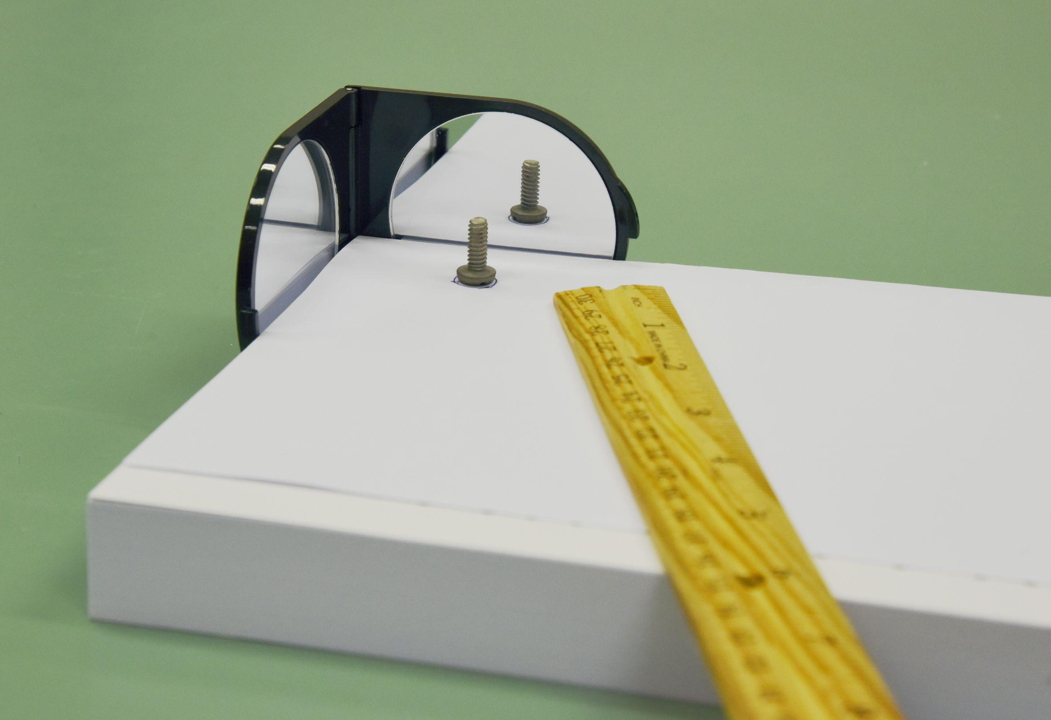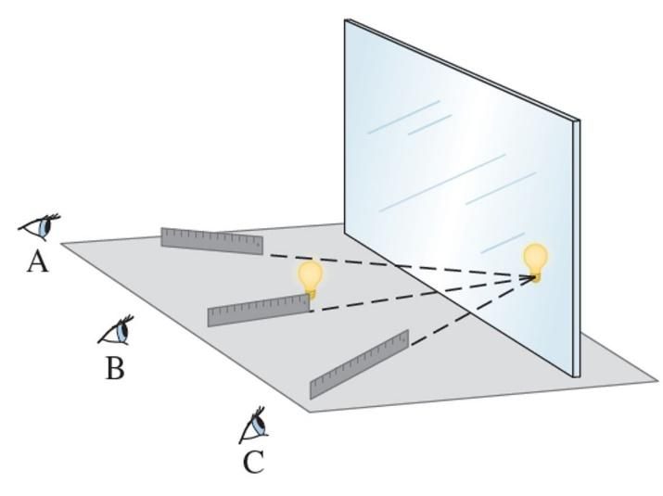
Ko se vaše oko nahaja na mestih A, B in C se zdi, kot da žarki prihajajo v oko z mesta, kjer se podaljški črt sekajo. Razgrnite prepognjeni list in podaljšajte narisane črte, da se sekajo. Na mestu, kjer se črte sekajo, vidimo sliko predmeta.
Na podlagi opažanj predlagajte pravilo, ki pove, kje nastane slika predmeta v zrcalu.

2. Razložite
V prejšnji aktivnosti ste opazili, da slika predmeta nastane za zrcalom in to na enaki razdalji, kot je razdalja med predmetom in zrcalom. Opaženi vzorec lahko razložimo z uporabo odbojnega zakona. Naslednji koraki vam bodo v pomoč pri konstruiranju razlage.
a. Narišite poljubna dva žarka, ki izhajata iz iste točke na predmetu in sta usmerjena proti zrcalu.
b. Narišite nadaljevanje teh dveh žarkov po odboju na zrcalu. Ali se odbita žarka kjerkoli srečata (sekata)? Če menite, da se ne, kako/kje potemtakem nastane slika predmeta?
c. Pojasnite, zakaj vidimo sliko predmeta za ravnino zrcala.
d. Narišite podaljške odbitih žarkov, ki ste jih narisali v koraku b. tako, da se podaljški sekajo. Z znanjem geometrije pokažite, da slika točke predmeta, iz katere žarka izhajata, nastane na enaki razdalji za zrcalom, kot je razdalja, za katero je ta točka na predmetu oddaljena od zrcala.
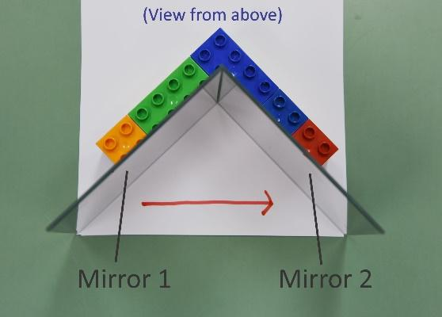

3. Aplikativni poskus
Cilji: uporabiti odbojni zakon pri reševanju zahtevnejše naloge.

a. Dve zrcali postavimo tako, da sta pravokotni na mizo in pravokotni med seboj (glejte sliko). Na list papirja, na katerem stojita zrcali, narišemo puščico, kot kaže slika.
b. Napovejte kaj bo videl izvajalec poskusa, ki sedi za mizo in opazuje zrcali pred seboj. Najprej narišite žarkovni diagram in na podlagi tega podajte napoved. Nato primerjajte napoved z izidom poskusa, ki ga vidite na posnetku https://youtu.be/HcAH0ajRZ8M. Razložite, koliko odbojev in od katerega zrcala je potrebno za nastanek posamezne slike puščice ali njenega dela.
c. Nato si oglejte naslednji video posnetek https://youtu.be/7zR9aCKVpCc. Ali izid poskusa podpira razlago, ki ste jo podali v koraku b? Pojasnite in uskladite morebitna razhajanja.

4. Aplikativni poskus
Cilji: uporabiti odbojni zakon za določitev hitrosti gibajoče se slike v zrcalu.
Z risanjem žarkovnih diagramov odgovorite na spodnja vprašanja:
a. Kako se spremeni velikost slike predmeta v zrcalu (se poveča, zmanjša ali ostane enaka), če predmet premaknemo na večjo razdaljo od ravnega zrcala? Kako se spremeni velikost, če predmet premaknemo bližje k zrcalu? Namig: Da določite sliko posamezne točke, potrebujete vsaj dva žarka.
b. Predmet se oddaljuje od zrcala. Primerjajte hitrost predmeta in hitrost njegove slike. V naslednjem primeru predmet miruje na mizi, zrcalo pa se oddaljuje od njega. Kolikšna je zdaj za mirujočega opazovalca hitrost slike v zrcalu v primerjavi s hitrostjo zrcala?
c. Oglejte si video posnetek na povezavi https://youtu.be/jCuN-bEt5-I in primerjajte izid poskusa s svojo napovedjo v točki b. Po potrebi popravite razmislek, ki vas je vodil do napovedi.

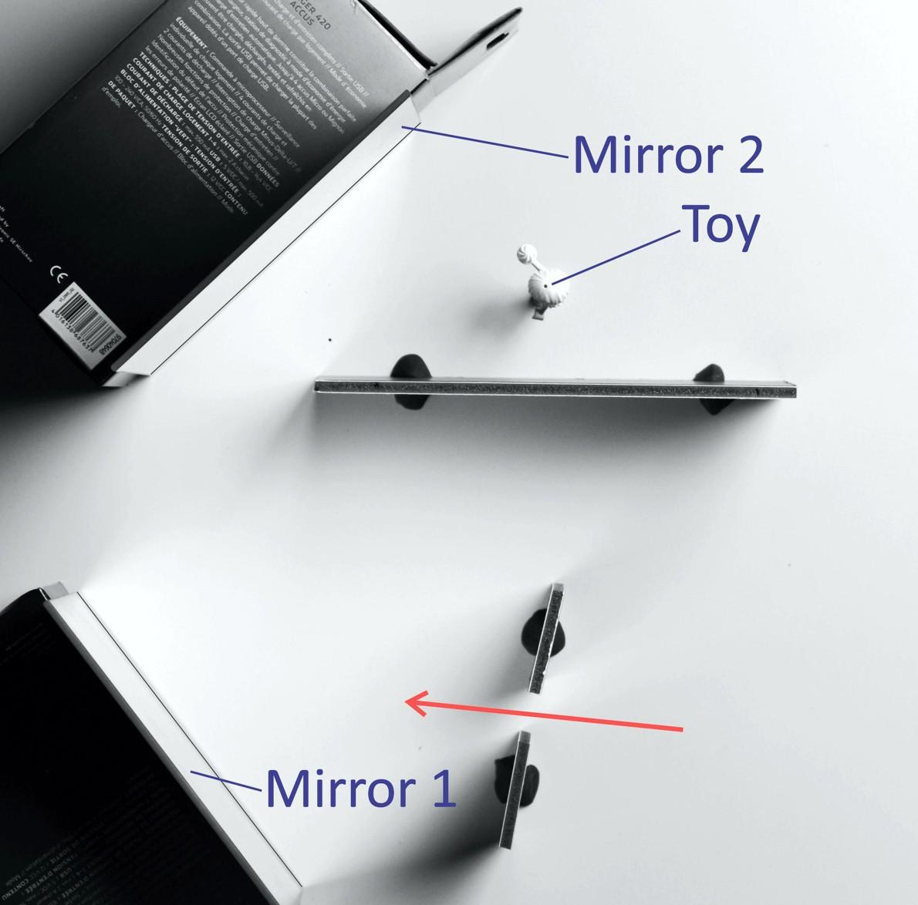
5. Aplikativni poskus
Oprema: kotomer in ravnilo.
a. Na fotografiji desno je prikazan pogled od zgoraj na postavitev dveh zrcal, treh zaslonov in igračke (deklica s sladoledom v desni roki), ki je postavljena pred zrcalo 2. Rdeča puščica v smeri zrcala 1 prikazuje smer, v katero je usmerjena kamera. Ali bo kamera videla igračko? Če jo bo videla, ali bo deklica, ki jo vidi kamera, držala sladoled v levi ali v desni roki? Uporabite ravnilo in kotomer, da odgovorite na ta vprašanja.
b. Oglejte si posnetek, posnet s kamero usmerjeno v smeri rdeče puščice https://youtu.be/F8gCHBcRgps. Se vaše napovedi ujemajo z izidom?

6. Aplikativni poskus
Cilj: določiti goriščno razdaljo konkavnega zrcala .

V nadaljevanju boste videli video posnetka dveh poskusov. Oba poskusa sta narejena z istim konkavnim zrcalom.
a. Oglejte is posnetek prvega poskusa https://youtu.be/x6oBXZtK5xk in opišite vaša opažanja. Razložite zakaj vidimo ostro in obrnjeno sliko sveče, ko sta sveča in zaslon na določeni razdalji od zrcala. Razlago podprite z žarkovnim diagramom.
b. Določite goriščno razdaljo zrcala tako, da uporabite žarkovni diagram in podatke na posnetku prvega poskusa. Kolikšna je negotovost vašega rezultata?
c. Oglejte is posnetek drugega poskusa https://youtu.be/uecngABE31Q . Majhna sveteča dioda (v tem poskusu služi kot točkast vir svetlobe) je na optični osi zrcala. Razložite zakaj pri določeni legi svetila nastane na zaslonu svetel krog katerega premer je enak premeru zrcala. Razlago podprite z žarkovnim diagramom.
d. Določite goriščno razdaljo konkavnega zrcala tako, da uporabite žarkovni diagram in podatke na posnetku drugega poskusa. Kolikšna je negotovost vašega rezultata?
e. Primerjajte vrednosti, ki ste jih dobili v korakih b. in d. Ali se vrednosti ujemata? Razložite.

7. Aplikativni poskus
Cilji: pojasniti nastanek slike pri zbiralni (konveksni) leči.

a. Oglejte si video posnetek na povezavi https://youtu.be/8rRLqzG9Ym8 in pojasnite, zakaj se pri poskusu dvakrat pojavi ostra slika sveče. Razlago podkrepite z žarkovnim diagramom.
b. Na podlagi podatkov, ki jih lahko razberete iz video posnetka določite goriščno razdaljo leče, uporabljene v poskusu.

8. Aplikativni poskus
Cilj: razložiti, kako konveksna leča ustvari sliko.

Oglejte si video posnetek https://youtu.be/7hvrdSEwaaQ in pojasnite:

a. Razložite zakaj so slike barvnih svetečih diod (LED) po višini razporejene v obratnem vrstnem redu kot so razporejene same LED (npr modra LED je nad ostalima LED, njena slika pa pod slikama ostalih LED)?
b. Zakaj se velikost kroga, ki ga posamezna LED ustvarja na zaslonu spreminja, ko premikamo lečo stran od LED?
c. Zakaj se ostre slike LED pojavijo v enakem vrstnem redu kot so svetila dejansko postavljena (ko oddaljujemo zaslon, je najprej ostra slika rdeče, nato zelene in nato modre LED)?

9. Aplikativni poskus
Cilj: pojasniti kako deluje lupa z uporabo znanj o konveksnih lečah.
Oprema: konveksna leča (lupa), kos papirja na katerem je natisnjeno besedilo z drobnimi črkami.
Lupa je ime za konveksno lečo, ki jo držimo blizu predmeta tako, da je razdalja med lečo in predmetom nekoliko manjša od goriščne razdalje leče. Takšna lega konveksne leče nam omogoča, da vidimo sliko predmeta, ki je povečana, pokončna in navidezna.
a. Z lupo opazujte droben tekst na papirju. Spreminjajte razdaljo med lupo in papirjem dokler ne vidite ostre slike povečanih črk na papirju.
b. Narišite žarkovni diagram in razložite kako deluje lupa.
c. Vzemimo, da z lupo opazujete črko na papirju, ki leži na mizi. Kje (glede na list papirja) je slika črke, ki jo opazujete?

